ЕВРАЗИЙСКИЙ СОВЕТ ПО СТАНДАРТИЗАЦИИ, МЕТРОЛОГИИ И СЕРТИФИКАЦИИ
(ЕАСС)

EURO-ASIAN COUNCIL FOR STANDARDIZATION, METROLOGY AND CERTIFICATION
(EASC)
 | М Е Ж Г О С У Д А Р С Т В Е Н Н Ы Й  С Т А Н Д А Р Т | ГОСТ  ISO 702-3 ―  202  (Проект,  первая редакция)

СТАНКИ. СОЕДИНИТЕЛЬНЫЕ РАЗМЕРЫ КОНЦОВ ШПИНДЕЛЯ И РАБОЧИХ ЗАЖИМНЫХ ПАТРОНОВ
Часть 3
Тип «Байонет»

(ISO 702–3:2007, IDT)

Настоящий проект стандарта не подлежит применению до его принятия

Минск
Евразийский совет по стандартизации, метрологии и сертификации
202

Предисловие
Евразийский совет по стандартизации, метрологии и сертификации (ЕАСС) представляет собой региональное объединение национальных органов по стандартизации государств, входящих в Содружество Независимых Государств. В дальнейшем возможно вступление в ЕАСС национальных органов по стандартизации других государств.
Цели, основные принципы и общие правила проведения работ по межгосударственной стандартизации установлены ГОСТ 1.0 «Межгосударственная система стандартизации. Основные положения» и ГОСТ 1.2 «Межгосударственная система стандартизации. Стандарты межгосударственные, правила и рекомендации по межгосударственной стандартизации. Правила разработки, принятия, обновления и отмены»
Сведения о стандарте
- ПОДГОТОВЛЕН Федеральным государственным бюджетным образовательным учреждением высшего образования «Уфимский университет науки и технологий» (УУНиТ) и Федеральным государственным бюджетным учреждением «Российский институт стандартизации» (ФГБУ «Институт стандартизации») на основе собственного перевода на русский язык англоязычной версии стандарта, указанного в пункте 4
- ВНЕСЕН Межгосударственным техническим комитетом по стандартизации
МТК 070 «Станки»
- ПРИНЯТ Евразийским Советом по стандартизации, метрологии и сертификации по результатам голосования в АИС МГС (протокол от № )
За принятие проголосовали:
Краткое наименование страны по МК (ИСО 3166) 004–97 | Код страны  по МК (ИСО 3166) 004–97 | Сокращенное наименование национального органа по стандартизации

- Настоящий стандарт идентичен международному стандарту ISO 702–3:2007 «Станки. Соединительные размеры концов шпинделя и рабочих зажимных патронов – Часть 3. Тип «Байонет»» («Machine tools – Connecting dimensions of spindle noses and work holding chucks. Part 3. Bayonet type», IDT).
Международный стандарт разработан Техническим комитетом по стандартизации ISO/TC 39 «Станки», подкомитетом SC 8 «Шпиндели и зажимные устройства».
При применении настоящего стандарта рекомендуется использовать вместо ссылочных международных стандартов соответствующие им межгосударственные стандарты, сведения о которых приведены в дополнительном приложении ДА
- ВЗАМЕН ГОСТ 12593-93
Информация о введении в действие (прекращении действия) настоящего стандарта и изменений к нему на территории указанных выше государств публикуется в указателях национальных стандартов, издаваемых в этих государствах, а также в сети Интернет на сайтах соответствующих национальных органов по стандартизации.
В случае пересмотра, изменения или отмены настоящего стандарта соответствующая информация будет опубликована на официальном интернет-сайте Межгосударственного совета по стандартизации, метрологии и сертификации в каталоге «Межгосударственные стандарты»

Исключительное право официального опубликования настоящего стандарта на территории указанных выше государств принадлежит национальным органам по стандартизации этих государств
Содержание

1 Область применения 1
2 Размеры, предельные отклонения и допуски 1
3 Размеры для обеспечения взаимозаменяемости 2
3.1 Концы шпинделей 2
3.2 Байонетные поворотные шайбы 4
3.3 Рабочие зажимные патроны 6
3.4 Пальцы и гайки 8
Библиография 10

МЕЖГОСУДАРСТВЕННЫЙ СТАНДАРТ
станки. СОЕДИНИТЕЛЬНЫЕ РАЗМЕРЫ КОНЦОВ ШПИНДЕЛЯ И РАБОЧИХ ЗАЖИМНЫХ ПАТРОНОВ
Часть 3
Тип «Байонет»
Machine tools. Connecting dimensions of spindle noses and work holding chucks. Part 3. Bayonet type
Дата введения – 20 – –

Область применения
Настоящий стандарт устанавливает размеры концов шпинделей типа «Байонет» и соответствующих присоединительных поверхностей рабочих зажимных патронов для обеспечения взаимозаменяемости.
Примечание — «коническое соединение», «тип «камлок»» и «цилиндрическое соединение» рассматриваются в ISO 702-1, ISO 702-2 и ISO 702-4 соответственно.

Размеры, предельные отклонения и допуски
В настоящем стандарте все размеры, предельные отклонения и допуски указаны в миллиметрах.

Проект, первая редакция

Размеры для обеспечения взаимозаменяемости

Концы шпинделей
Основные и присоединительные размеры концов шпинделей должны соответствовать указанным на рисунке 1 и в таблице 1.
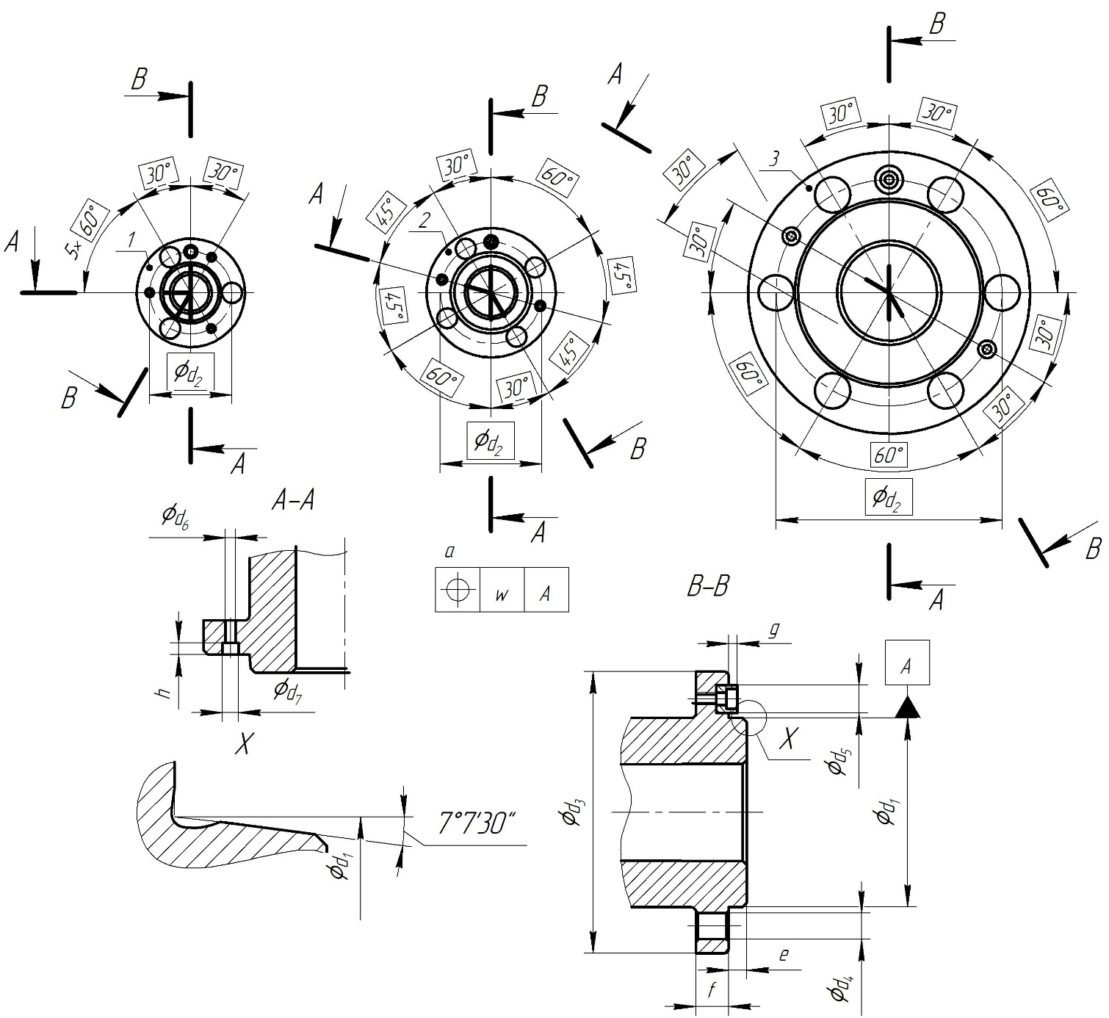
1 – размеры № 3 и 4, № 3 без поводковой шпонки; 2 – размеры № 5 - 8; 3 – размеры № 11 - 20;
ª – все отверстия
Рисунок 1 — Концы шпинделей

Таблица 1— Размеры концов шпинделя
Размеры |  |  | Значения размеров концов шпинделей условного размера, номер
 |  |  | 3 | 4 | 5 | 6 | 8 | 11 | 15 | 20
d₁ | Номин. |  | 53,975 | 63,513 | 82,563 | 106,375 | 139,719 | 196,869 | 285,775 | 412,775
d₁ | Пред. откл. |  | +0,008  0 | +0,008  0 | +0,010  0 | +0,010  0 | +0,012  0 | +0,014  0 | +0,016  0 | +0,020  0
d₂ |  |  | 75 | 85 | 104,8 | 133,4 | 171,4 | 235 | 330,2 | 463,6
d₃ |  |  | 102 | 112 | 135 | 170 | 220 | 290 | 400 | 540
d₄ |  |  | 21 | 21 | 21 | 23 | 29 | 36 | 43 | 43
d₅ |  | H8/h8 |  | 14,25 | 15,9 | 19,05 | 23,8 | 28,6 | 34,9 | 41,3
d₆ |  |  | 6,4 | 6,4 | 6,4 | 8,4 | 10,5 | 10,5 | 13 | 13
d₇ |  |  | 10,4 | 10,4 | 10,4 | 13,5 | 16,5 | 16,5 | 19 | 19
e |  |  | 11 | 11 | 13 | 14 | 16 | 18 | 19 | 21
f |  |  | 16 | 20 | 22 | 25 | 28 | 35 | 42 | 48
g |  |  |  | 5 | 5 | 5 | 6 | 8 | 8 | 8
h |  |  | 10 | 10 | 10 | 11 | 12 | 13 | 15 | 15
w |  |  | 0,2 | 0,2 | 0,2 | 0,2 | 0,2 | 0,2 | 0,3 | 0,3
Примечание — Общий допуск для нестандартных размеров: ± 0,4 мм.

Байонетные поворотные шайбы
Размеры байонетных поворотных шайб должны соответствовать указанным на рисунке 2 и в таблице 2.
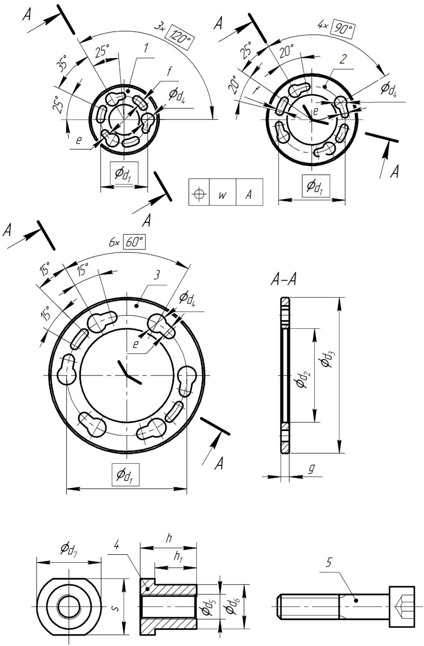
1 – размеры № 3 и 4; 2 – размеры № 5 - 8; 3 – размеры № 11 - 20; 4 – втулка;
5 – винт с шестигранной головкой; ª – все отверстия
Рисунок 2 — Байонетные поворотные шайбы
Таблица 2 — Размеры байонетных поворотных шайб
Размеры |  |  | Значения размеров байонетных поворотных шайб условного размера, номер
 |  |  | 3 | 4 | 5 | 6 | 8 | 11 | 15 | 20
d₁ |  |  | 75 | 85 | 104,8 | 133,4 | 171,4 | 235 | 330,2 | 463,6
d₂ |  |  | 50 | 60 | 80 | 100 | 130 | 185 | 270 | 400
d₃ |  |  | 110 | 120 | 145 | 180 | 230 | 300 | 410 | 550
d₄ |  |  | 21 | 21 | 21 | 23 | 29 | 36 | 43 | 43
d₅ |  |  | М6 | М6 | М6 | М8 | М10 | М10 | М12 | М12
d₆ |  |  | 11 | 11 | 11 | 13 | 17 | 17 | 22 | 22
d₇ |  |  | 16 | 16 | 16 | 19 | 25 | 25 | 32 | 32
d₈ |  |  | 11,5 | 11,5 | 11,5 | 14 | 18 | 23 | 27 | 27
f |  |  | 11,5 | 11,5 | 11,5 | 14 | 18 | 18 | 23 | 23
g |  | 0  -0,1 | 5 | 6 | 8 | 10 | 12 | 16 | 18 | 22
h |  |  | 8 | 9 | 12 | 15 | 18 | 22 | 26 | 30
h₁ |  | +0,2  0 | 5,2 | 6,2 | 8,2 | 10,2 | 12,2 | 16,2 | 18,3 | 22,3
s |  | 0  -0.2 | 14 | 14 | 14 | 17 | 22 | 22 | 27 | 27
w |  |  | 0,2 | 0,2 | 0,2 | 0,2 | 0,2 | 0,2 | 0,3 | 0,3
Винт с шестигранной головкой |  |  | М6×15 | М6×20 | М6×25 | М8×30 | М10×35 | М10×45 | М12×55 | М12×65
Примечание — Общий допуск для нестандартных размеров: ± 0,4 мм.

Рабочие зажимные патроны
Присоединительные размеры рабочих зажимных патронов должны соответствовать указанным на рисунке 3 и в таблице 3.

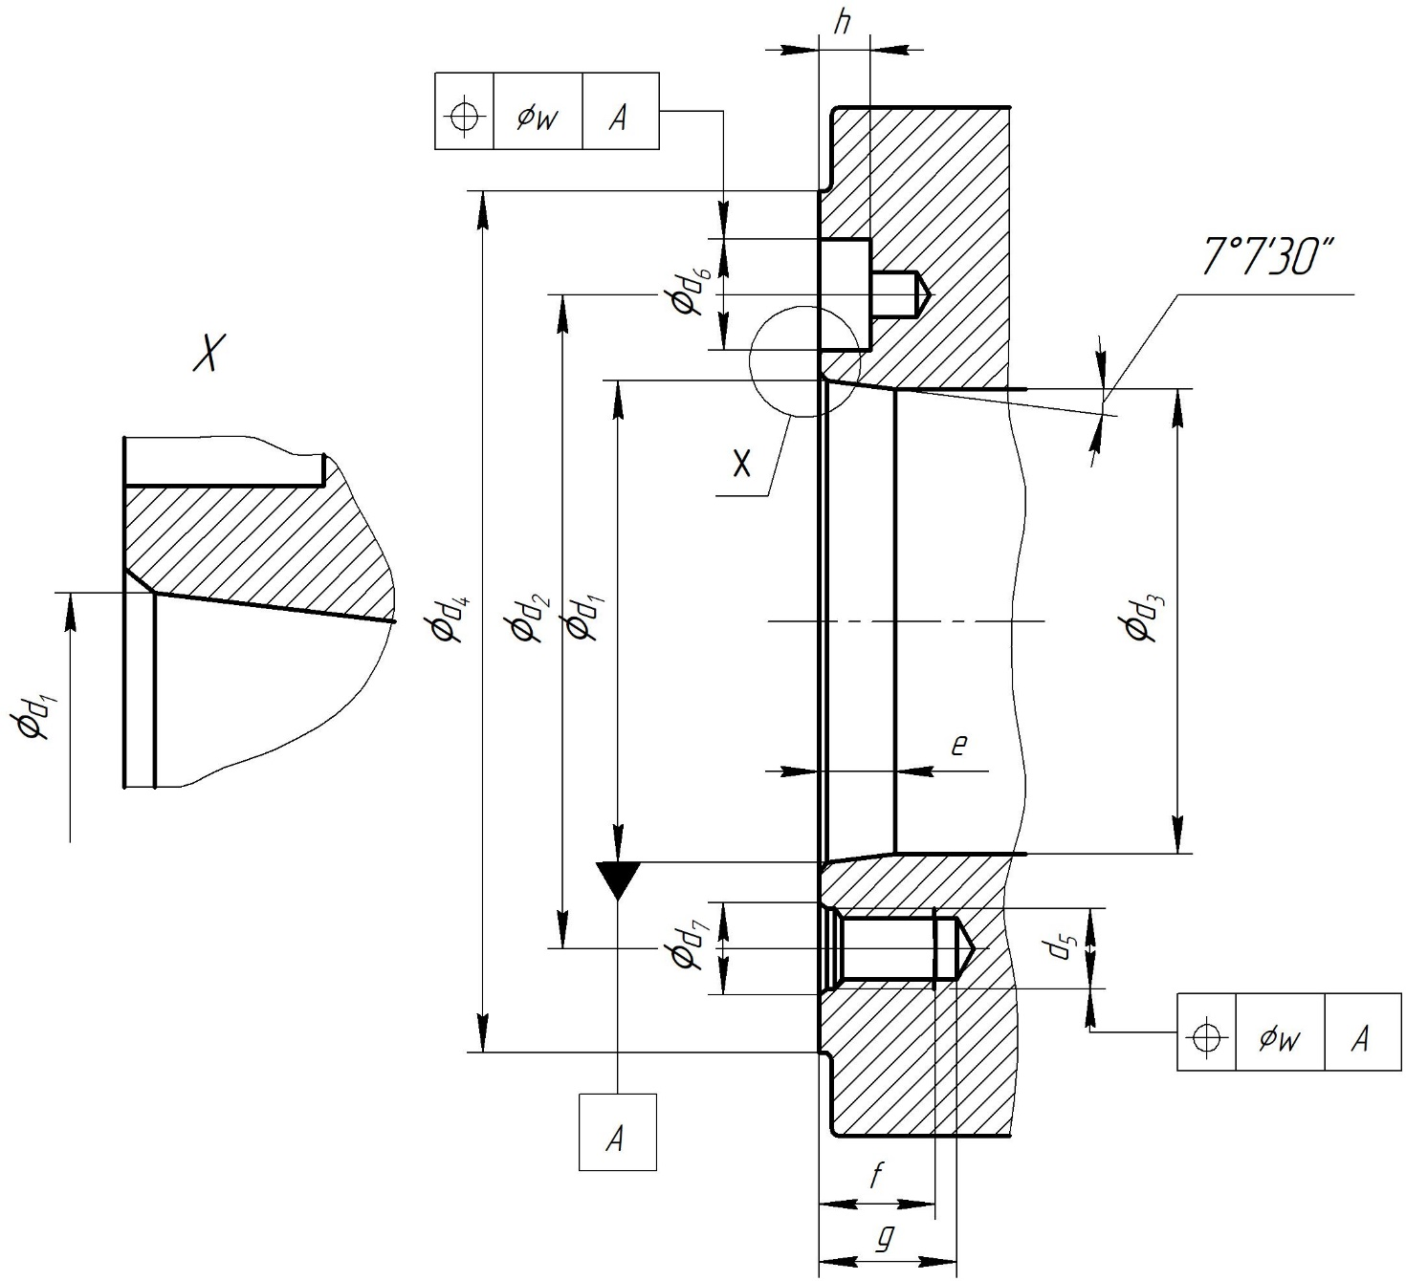
Рисунок 3 — Присоединительные поверхности рабочих зажимных патронов

Таблица 3 — Присоединительные размеры рабочих зажимных патронов
Размеры |  |  |  | Значения размеров присоединительных поверхностей рабочих зажимных патронов условного размера, номер
 |  |  |  | 3 | 4 | 5 | 6 | 8 | 11 | 15 | 20
d₁ ном. |  |  |  | 53,975 | 63,513 | 82,563 | 106,375 | 139,719 | 196,869 | 285,775 | 412,775
Пред. откл.  Тип 1^{а} |  |  |  | +0,003  -0,005 | +0,003  -0,005 | +0,004  -0,006 | +0,004  -0,006 | +0,004  -0,008 | +0,004  -0,010 | +0,004  -0,012 | +0,005  -0,015
Пред. откл.  Тип 2^{а} |  |  |  | +0,008  0 | +0,008  0 | +0,010  0 | +0,010  0 | +0,012  0 | +0,014  0 | +0,016  0 | +0,020  0
d₂ |  |  |  | 75 | 85 | 104,8 | 133,4 | 171,4 | 235 | 330,2 | 463,6
d₃ |  |  |  | 51,5 | 61 | 79,6 | 103,2 | 136,2 | 192,9 | 281,5 | 408
d₄ |  |  |  | 102 | 112 | 135 | 170 | 220 | 290 | 400 | 540
d₅ |  |  |  | М10 | М10 | М10 | М12 | М16 | М20 | М24 | М24
d₆ |  |  | +0,1  0 |  | 14,7 | 16,3 | 19,45 | 24,25 | 29,4 | 35,7 | 42,1
d₇ |  |  |  | 11 | 11 | 11 | 14 | 18 | 22 | 26 | 26
e |  |  |  | 10 | 10 | 12 | 13 | 14 | 16 | 17 | 19
f |  |  |  | 15 | 15 | 15 | 18 | 24 | 30 | 36 | 36
g |  |  |  | 18 | 18 | 18 | 22 | 28 | 34 | 40 | 40
h |  |  |  |  | 6,5 | 6,5 | 6,5 | 8 | 10 | 10 | 10
w |  |  |  | 0,2 | 0,2 | 0,2 | 0,2 | 0,2 | 0,2 | 0,3 | 0,3
Шпилька |  |  |  | М10×34 | М10×39 | М10×43 | М12×50 | М16×60 | М20×75 | М24×90 | М24×100
Примечание — Общий допуск для нестандартных размеров: ± 0,4 мм.
ª Должна быть указана маркировка, указывающая на тип изделия.

Пальцы и гайки
Размеры пальцев и гаек должны соответствовать указанным на рисунке 4 и в таблице 4.
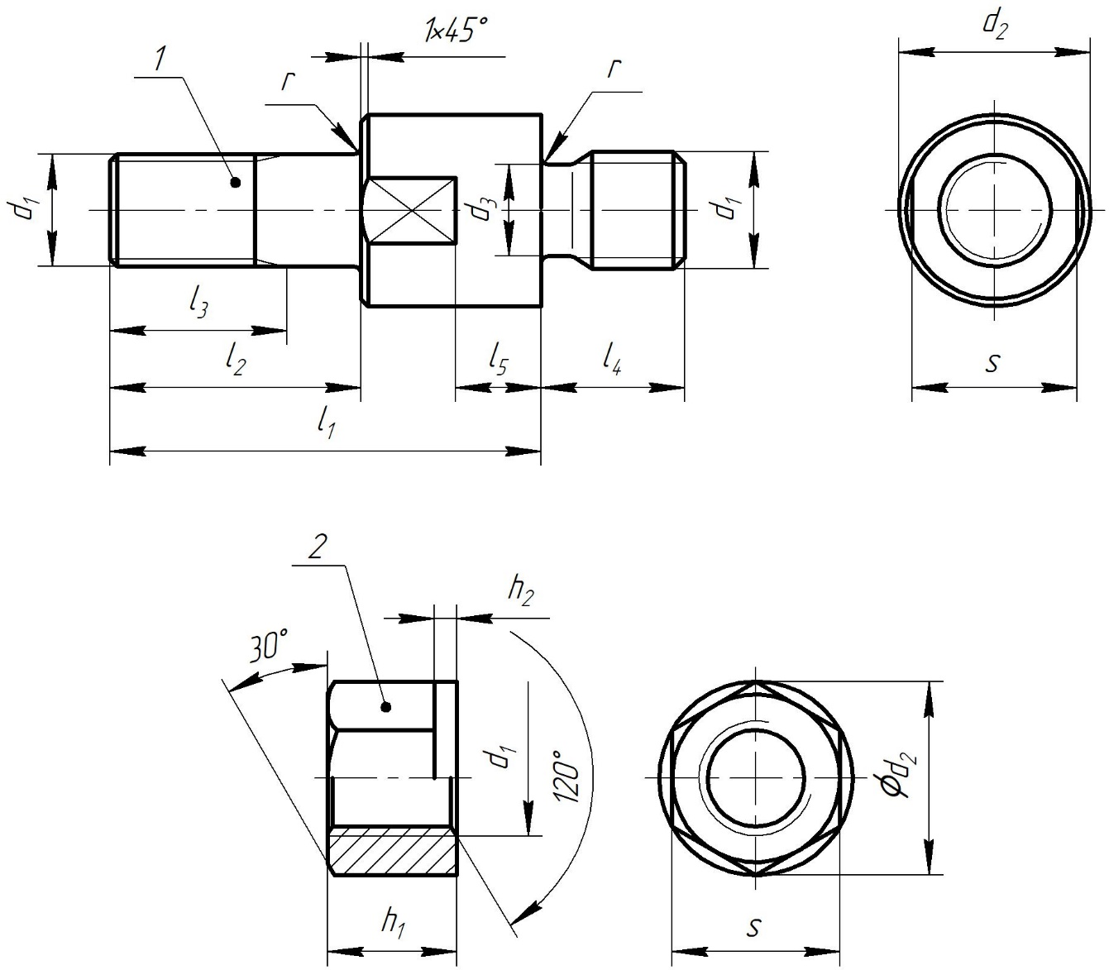
1 – палец; 2 – гайка
Рисунок 4 — Палец и гайка

Таблица 4 — Размеры пальцев и гаек
Размеры |  |  |  |  | Значения размеров шпилек условного размера, номер
 |  |  |  |  | 3 | 4 | 5 | 6 | 8 | 11 | 15 | 20
d₁ |  |  |  |  | М10 | М10 | М10 | М12 | М16 | М20 | М24 | М24
d₂ |  |  |  | h11 | 19,5 | 19,5 | 19,5 | 21,5 | 27 | 34 | 41 | 41
d₃ |  |  |  |  | 7,7 | 7,7 | 7,7 | 9,4 | 13 | 16,4 | 19,6 | 19,6
h₁ |  |  |  |  | 12 | 12 | 12 | 14 | 18 | 22 | 27 | 27
h₂ |  |  |  |  | 3 | 3 | 3 | 3 | 3 | 4 | 4 | 4
l₁ |  |  |  |  | 34 | 39 | 43 | 50 | 60 | 75 | 90 | 100
l₂ |  |  |  |  | 20 | 22 | 24 | 28 | 35 | 44 | 52 | 56
l₃ |  |  |  |  | 18 | 18 | 18 | 20 | 25 | 30 | 36 | 36
l₄ |  |  |  |  | 12 | 12 | 12 | 15 | 20 | 25 | 30 | 30
l₅ |  |  |  |  | 5 | 8 | 10 | 12 | 12 | 15 | 20 | 26
r |  |  |  |  | 0,6 | 0,6 | 0,6 | 1 | 1 | 1 | 1,6 | 1,6
s |  |  |  |  | 17 | 17 | 17 | 19 | 24 | 30 | 36 | 36
Примечание — Общий допуск для нестандартных размеров: ± 0,4 мм.

Библиография
 | ISO 702-1 | Machine tools — Connecting dimensions of spindle noses and work holding chucks — Part 1: Conical connection (Станки. Соединительные размеры концов шпинделя и рабочих зажимных патронов. Часть 1. Коническое соединение)
 | ISO 702-2 | Machine tools — Connecting dimensions of spindle noses and work holding chucks — Part 2: Camlock type (Станки. Соединительные размеры концов шпинделя и рабочих зажимных патронов. Часть 2. Тип «Камлок»)
 | ISO 702-4 | Machine tools — Connecting dimensions of spindle noses and work holding chucks — Part 4: Cylindrical connection (Станки. Соединительные размеры концов шпинделя и рабочих за-жимных патронов. Часть 4. Цилиндрическое соединение)

УДК 621.9.08 МКС 25.080.01 IDT
Ключевые слова: станки металлорежущие, концы шпинделей, концы рабочих зажимных патронов, тип «Байонет», основные размеры, присоединительные размеры, предельные отклонения, допуски

Руководитель
организации-разработчика:
И.о. проректора по инновационной деятельности
УУНиТ Г.К. Агеев

Руководитель разработки:
И.о. заведующего кафедрой
стандартизации и метрологии Э.В. Сафин

Старший преподаватель кафедры
стандартизации и метрологии И.Р. Хакимова

Инженер кафедры
стандартизации и метрологии А.И. Нигматуллина

Ответственный секретарь ТК 070 «Станки» Д.С. Шуткова

Начальник отдела нефтегазового,
теплогенерирующего оборудования и
станкостроения Департамента машиностроения и
цифровых технологий
ФГБУ «Институт стандартизации» И.А. Щипаков

